
МИНОБРНАУКИ РОССИИ
ФЕДЕРАЛЬНОЕ ГОСУДАРСТВЕННОЕ БЮДЖЕТНОЕ
ОБРАЗОВАТЕЛЬНОЕ УЧРЕЖДЕНИЕ ВЫСШЕГО ОБРАЗОВАНИЯ
НИЖЕГОРОДСКИЙ ГОСУДАРСТВЕННЫЙ ТЕХНИЧЕСКИЙ
УНИВЕРСИТЕТ им. Р.Е.АЛЕКСЕЕВА

Институт ИРИТ
Кафедра «Информатика и вычислительная техника»

ОТЧЕТ
по лабораторной работе №3

на тему «Знакомство с системой контроля версий git»

по дисциплине
Информатика и компьютерные технологии

РУКОВОДИТЕЛЬ:
________________ Степаненко М.А.

СТУДЕНТ:
________________ Биткин А.Д.

25-ИВТ-4-1

Отчет защищен с оценкой: __________
Дата защиты «___» __________2026 г.

СОДЕРЖАНИЕ
1. Введение 3
1.1. Цель работы 3
2. Выполнение работы 4
3. Заключение 5

- Введение
  - Цель работы
Научиться работать в системе контроля версий git и выполнять базовые операции внутри этой системы, залить отчеты по лабораторным работам в репозиторий.
- Выполнение работы
Скопируем репозиторий на аккаунт, с помощью git clone скопируем репозиторий на устройство.

Создадим папки для лабораторных работ.

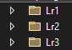
Рисунок 1: Папки для лабораторных работ
В каждой из этих папок создадим по папке с именем и инициалами в качестве названия.

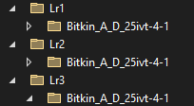
Рисунок 2: Папки с фамилией и инициалами
Внутрь этих папок поместим по отчету, и с помощью команды git add начнем наблюдать за ними.

С помощью git commit -a -m “” сохраним изменения в репозитории и с помощью git push выгрузим отредактированный репозиторий.

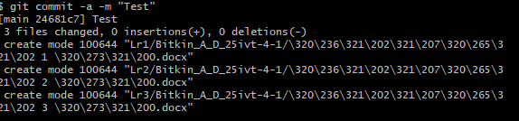
Рисунок 3: commit
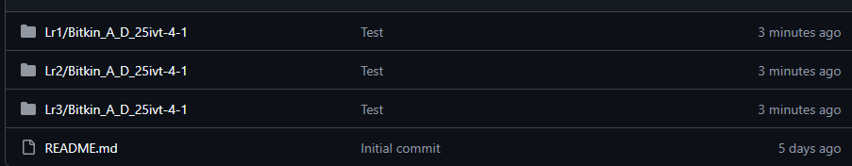
Рисунок 4: Глобальный репозиторий

Создаем pull request для объединения репозиториев.
- Заключение
Научился работать в системе контроля версий git и выполнять базовые операции внутри этой системы, залил отчеты по лабораторным работам в репозиторий.

